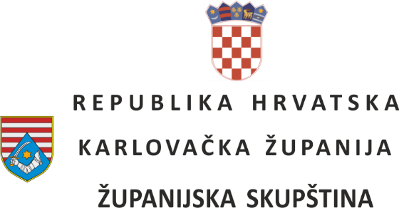

KLASA:
URBROJ
Karlovac,
-NACRT PRIJEDLOGA -

Temeljem članka 49. stavka 4. Zakona o poljoprivrednom zemljištu („Narodne novine“ broj: 20/18, 115/18, 98/19 i 57/22), članka 35. Zakona o lokalnoj i područnoj (regionalnoj) samoupravi („Narodne novine“ broj 33/01, 60/01, 129/05, 109/07, 36/09, 125/08, 36/09, 150/11, 144/12, 123/17, 98/19 i 144/20) i članka 31. Statuta Karlovačke županije („Glasnik Karlovačke županije“ broj 29/23 i 12/25) Županijska skupština Karlovačke županije na ____. sjednici održanoj _________2026. godine donijela je

PROGRAM
korištenja sredstava od raspolaganja poljoprivrednim zemljištem u vlasništvu Republike Hrvatske na području Karlovačke županije za 2026. godinu

Članak 1.

Program korištenja sredstava od raspolaganja poljoprivrednim zemljištem u vlasništvu Republike Hrvatske na području Karlovačke županije za 2026. godinu (dalje u tekstu: Program) predstavlja dokument kojim se raspoređuju sredstva prihoda Proračuna Karlovačke županije za 2026. godinu, ostvarenog od zakupa i prodaje poljoprivrednog zemljišta u vlasništvu Republike Hrvatske na području Karlovačke županije.

Članak 2.

Planirani prihodi od raspolaganja poljoprivrednim zemljištem u vlasništvu Republike Hrvatske na području Karlovačke županije u 2026. godini iznose:
- Planirani prihodi od prodaje poljoprivrednog zemljišta:-------------------------------- 1.000,00 eura
- Planirani prihodi od zakupa poljoprivrednog zemljišta: ------------------------------- 10.000,00 eura
Ukupno: ------------------------------- 11.000,00 eura

Članak 3.

Temeljem članka 49. stavak 3. Zakona o poljoprivrednom zemljištu, sredstva iz članaka 2. ovog Programa na rashodovnoj strani Proračuna Karlovačke županije za 2026. godinu, planirana u Razdjelu 002 Upravni odjel za gospodarstvo, Glava 4-4 Poljoprivreda, Program 114A Unapređenje poljoprivrede Aktivnost A100108A Poticanje razvoja poljoprivrede, te su namijenjena za poticajne mjere za unapređenje poljoprivrede temeljem Programa potpora male vrijednosti u poljoprivredi i ruralnom razvoju na području Karlovačke županije 2024.-2026. („Glasnik Karlovačke županije“ broj 27/24 i 12/25).

Članak 4.

Sredstva u ukupnom iznosu od 11.000,00 eura iz članka 2. Programa, u 2026. godini utrošiti će se za:
- potpore u biljnoj proizvodnji,
- potpore u stočarskoj proizvodnji,
- potpora za edukaciju i stručno osposobljavanje u poljoprivredi,
- potpora za osiguranje usjeva, nasada i životinja,
- potpora za analizu poljoprivrednih i prehrambenih proizvoda,
- potpora za razvoj proizvodnje, marketing i promociju proizvoda,
- druge vrste potpora za unapređenje poljoprivrede i ruralnog razvoja.

Članak 5.

Izvješće o provedbi Programa podnosi se Ministarstvu poljoprivrede, šumarstva i ribarstva do 31. ožujka 2027. godine.

Izvješće o provedbi Programa podnosi se Županijskoj skupštini u okviru izvješća o provedbi potpora male vrijednosti u poljoprivredi za 2026. godinu i izvješća o izvršenju proračuna Karlovačke županije za 2026. godinu.

Članak 6.

Ovaj Program stupa na snagu osmog dana od dana objave u Glasniku Karlovačke županije.

PREDSJEDNIK
ŽUPANIJSKE SKUPŠTINE

JOSIP VLAŠIĆ, bacc. ing. mech.

